**I) Điện tích – định luật Coulomb**

**Phát biểu định luật Culong?**

**- Nội dung định luật Coulomb:**

Lực hút hay đẩy giữa hai điện tích điểm đặt trong chân không có phương trùng với đường thẳng nối hai điện tích điểm đó, có độ lớn tỉ lệ thuận với tích độ lớn của hai điện tích và tỉ lệ nghịch với bình phương khoảng cách giữa chúng.

**Hãy cho biết điểm dặt, phương, chiều, độ lớn của vectơ lực tương tác giữa 2 điện tích điểm trong chân không?**

**- Đặc điểm vectơ lực điện giữa hai điện tích điểm:**

+ Điểm đặt: đặt lên điện tích.

+ Phương: đường thẳng nối hai điện tích.

+ Chiều: hai điện tích cùng dấu thì đẩy nhau (q1.q2 > 0)

hai điện tích trái dấu thì hút nhau (q1.q2 < 0)

+ Độ lớn: **F =**

Trong đó: k = 9.109 Nm2 /C2 : hằng số tĩnh điện.

r : khoảng cách giữa hai điện tích điểm (m)

q1, q2 : hai điện tích điểm ©

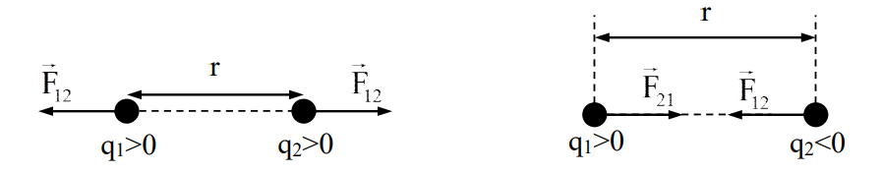

**II) Thuyết electron – Định luật bảo toàn điện tích**

**- Các nội dung chính của thuyết electron:**

+ Là lý thuyết dựa trên sự cư trú và di chuyển của electron để giải thích các hiện tượng điện và các tính chất điện của các vật trong tự nhiên.

*+ Nội dung của thuyết khi giải thích sự nhiễm điện của các vật như sau:*

∙ Bình thường nguyên tử (phần tử nhỏ nhất cấu tạo nên vật) trung hòa về điện.

∙ Nguyên tử bị mất electron trở thành ion dương, nguyên tử đang trung hòa nhận thêm electron trở thành ion âm.

∙ Êlectron có thể di chuyển trong một vật hay từ vật này sang vật khác vì độ linh động lớn.

**→ Vật đang trung hòa về điện nếu nhận thêm electron thì nhiễm điện âm; còn nếu cho đi electron thì nhiễm điện dương.**

**- Phát biểu định luật bảo toàn điện tích:**

Ở một hệ vật cô lập về điện, nghĩa là hệ không trao đổi điện tích với các hệ khác, thì tổng đại số các điện tích trong hệ là một hằng số.

# **Đưa một thanh kim loại trung hoà về điện đặt trên một giá cách điện lại gần một quả cầu tích điện dương. Sau khi đưa thanh kim loại ra thật xa quả cầu thì thanh kim loại nhiễm điện như thế nào?**

* Sau khi đưa thanh kim loại ra thật xa, thanh kim loại trung hòa về điện

**III) Điện trường – Cường độ điện trường**

**- Điện trường tồn tại ở đâu (nguồn gốc) và có tính chất**

+Là một dạng vật chất (môi trường) bao quanh điện tích và gắn liền với điện tích.

+**TC**: Điện trường tác dụng lực điện lên điện tích khác đặt vào trong nó.

**- Định nghĩa cường độ điện trường**

Cường độ điện trường tại 1 điểm là đại lượng đặc trưng cho tác dụng lực của điện trường tại điểm đó. Nó được xác định bằng thương số của độ lớn lực điện F tác dụng lên 1 điện tích thử q (dương) đặt tại điểm đó và độ lớn của q.

**- Đơn vị đo của cường độ điện trường:** V/m

- **Công thức:**  →

+ q > 0: $\vec{E}$ cùng phương, cùng chiều với

+ q < 0: $\vec{E}$ cùng phương, ngược chiều với

+ Độ lớn: F = |q|.E

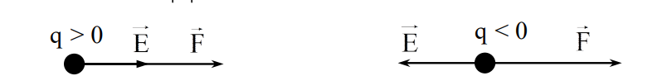

- **Vectơ cường độ điện trường do điện tích điểm Q gây ra tại 1 điểm:**

+ Điểm đặt: Đặt tại điểm khảo sát (điểm mà ta xét).

+ Phương: Nằm trên đường nối giữa điểm khảo sát và điện tích Q tạo ra

điện trường.

+ Chiều: Q > 0 → $\vec{E}$ hướng ra xa điện tích.

Q < 0 → $\vec{E}$ hướng vào điện tích.

+ Độ lớn: **E =**

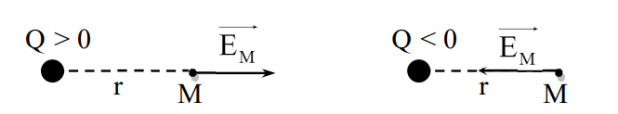

- **Nguyên lí chồng chất điện trường:**

Một hệ gồm n điện tích (q1, q2, . . . qn). Mỗi một điện tích trong hệ lần lượt gây ra tại điểm khảo sát một điện trường là **1** ; **2** ;… **n**. Điện trường tổng hợp tại điểm khảo sát được xác định:

**1 + 2 + … + n**

**IV) Công của lực điện trường**

**- Đặc điểm của công của lực điện trường.**

+ Công của lực điện tác dụng lên điện tích q không phụ thuộc dạng đường đi của điện tích mà chỉ phụ thuộc vào vị trí điểm đầu và điểm cuối của đường đi.

+ Công của lực điện phụ thuộc vào điện tích dịch chuyển q trong điện trường.

**→ Vậy điện trường tĩnh là một trường thế.**

**- Công thức tính công của lực điện trường trong điện trường đều.**

Điện tích q (q > 0) di chuyển từ điểm M đến N trong điện trường đều, công của lực điện trường: **AMN = = F.scos $α$** 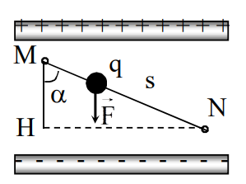

Với s.cos α = MN.cos $α$ = MH = d

F = |q|E = qE

→ **AMN = q . E . d**

**Trong đó: AMN :** Công *(J)* **q :** Điện tích > 0 hoặc < 0 *©* **E :** Cường độ điện trường > 0 *(V/m)* **d = | . cos($\hat{\vec{MN}}, \hat{\vec{E}}$) :** *(m)* >0 hoặc <0

Trong đó d = $\underline{MH}$: hình chiếu của độ dời $\vec{MN}$ lên hướng của một đường sức điện trường.

**V) Điện thế - Hiệu điện thế**

Điện thế tại một điểm M trong điện trường là một đại lượng đặc trưng riêng cho điện trường về phương diện tạo ra thế năng khi đặt tại đó một điện tích q. Nó được xác định bằng thương số của công của lực điện tác dụng lên q khi q di chuyển từ M ra vô cực và độ lớn của điện tích q đó.

Công thức: **VM  =**

**- Đơn vị: + VM** Điện thế tại M : Vôn *(V)*

+ $A_{M∞}$ Công lực điện tác dụng lên q tại M : Jun *(J)*

+ Độ lớn điện tích q : Coulomb *(C)*

**- Phát biểu định nghĩa hiệu điện thế**

Hiệu điện thế giữa hai điểm M, N trong điện trường là một đại lượng đặc trưng cho khả năng sinh công của điện trường trong sự di chuyển của một điện tích điểm từ M đến N. Nó được xác định bằng thương số của công của lực điện tác dụng lên q trong sự di chuyển từ M đến N và độ lớn của điện tích q đó.

**- Công thức: UMN =**

**- Đơn vị:** Vôn *(V)*

**VI) Tụ điện**

**- Định nghĩa tụ điện:** là một hệ hai vật dẫn đặt gần nhau và ngăn cách nhau bằng một lớp cách điện

- **Định nghĩa điện dung:** là đại lượng đặc trưng cho khả năng tích điện của tụ điện ở một hiệu điện thế nhất định. Nó được xác định bằng thương số của điện tích của tụ điện và hiệu điện thế giữa hai bản tụ của nó.

Đơn vị đo: F *(Fara)*

Định nghĩa đơn vị fara: Fara là điện dung của một tụ điện mà nếu đặt giữa hai hai bản của nó một hiệu điện thế là 1V thì nó tích được điện tích là 1C

Biểu thức:

+ milifara *(mF)* : 1 mF = 10-3 F

+ micrôfara *(μF)* : 1 µF = 10-6 F

+ nanôfara *(nF)* : 1 nF = 10-9 F

+ picôfara *(pF)* : 1 pF = 10-12 F

**Bài toán điện tích cần bằng trong điện trường đều có phương thẳng đứng:**

+ = → F = P Hay |q|E = mg

**Trên vỏ tụ điện ghi 1000 micro fara - 50V. Nêu ý nghĩa số ghi trên tụ**

* Điện dung của tụ : 1000μF
* Hiệu điện thế giới hạn : 50V